아빠의 분별 TIP
NO | Theme | CONTENTS |  | 비고
1 | 시리즈 | 말씀 분별하는 아빠 6 | 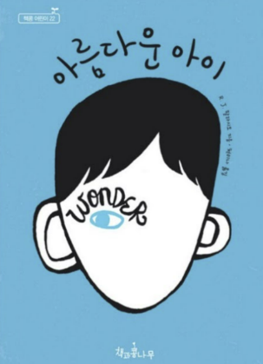
2 | 책(영화) | 원더
3 | 감독
4 | 세계관 | 성경적 자존감 & 친구
5 | 대상 | 초등 고학년 / 청소년 / 가족
6 | 시간 & 장소
7 | 말씀 | 23 믿음으로 모세가 났을 때에 그 부모가 아름다운 아이임을 보고 석 달 동안 숨겨 왕의 명령을 무서워하지 아니하였으며 (히브리서 11장)
8 | 질문 | 1) 원더를 보고(읽고) 가장 기억에 남는 등장인물은 무엇이니?  2) 어기(어거스트)는 언제 헬멧을 사용하니?  3) 어기처럼 헬멧을 통해 숨고 싶을 때는 언제이니?  4) 왜 책 제목이 원더 – 아름다운 아이라고 생각하니? 우리는 언제 가장 아름답고 빛날 때는 언제이니?  5) 이 책(영화)를 통해서 하나님께서 나에게 주시는 마음은 무엇인지 나누어 볼까?
9 | 자녀의 반응과 질문
10 | 말씀으로  분별해야 할 것은?
11 | 자녀를 위한  축복기도문

